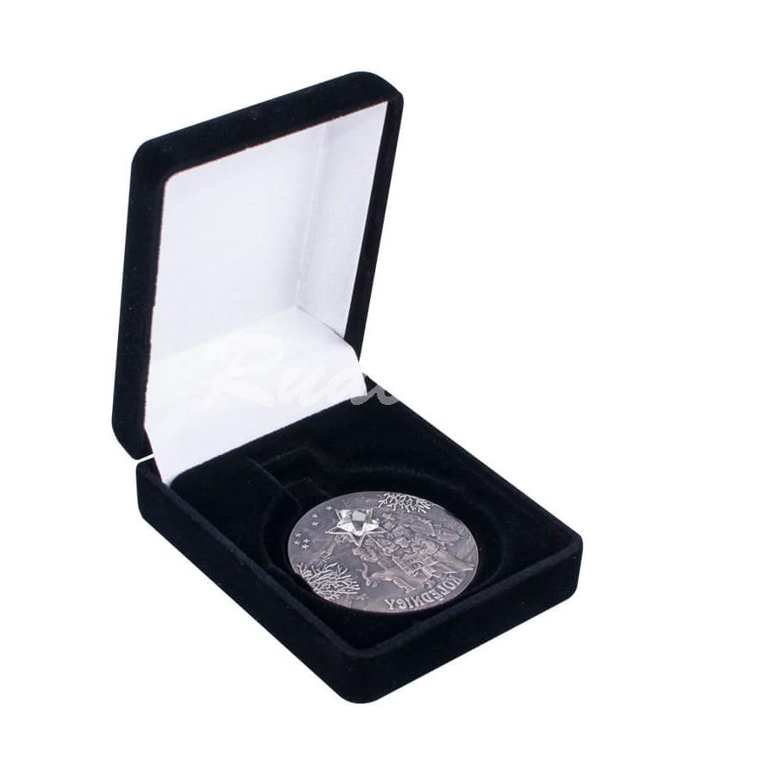
1) Ambalaj: cutie din catifea albastră pentru medalie cu diametrul 50 mm, cu dimensiunea estimativă 78*78*35mm.
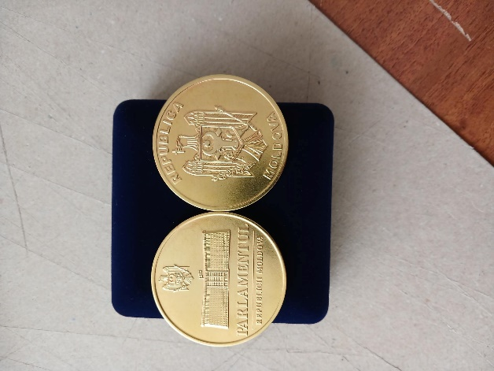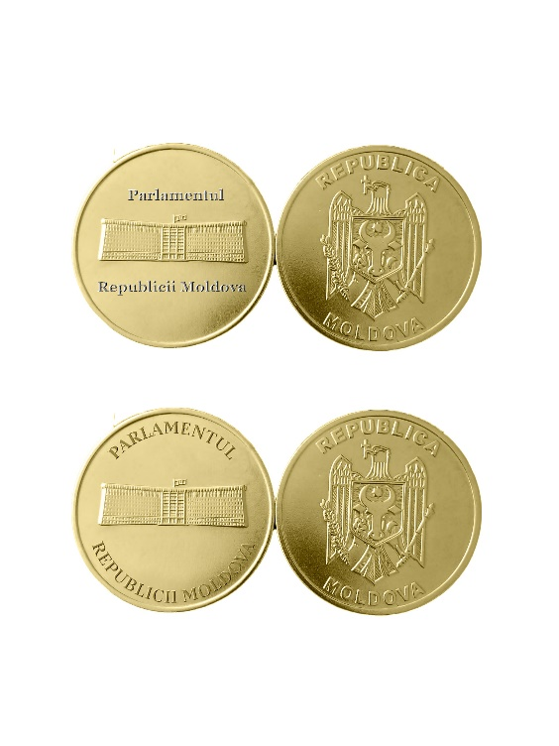
- Precedent b) Se acceptă varianta de jos (se modifică dimensiune Stemei, dimensiunea și tipul fontului)

2) Sigla reprezintă imaginea în relief a Clădirii Parlamentului și textul ,,Parlamentul Republicii Moldova”, pe verso –
Stema de stat;
- Diametrul: 50 mm;
- Grosimea: 3-4 mm;
- Tipul de metal: alamă, finisaj satinat mat;
- Metoda de confecționare – turnată sau ștanțată;

